Slovenský poľovnícky zväz Regionálna organizácia so sídlom v Senici
Vás pozýva na XXIII. ročník Reprezentačného poľovnícke plesu, ktorý sa koná
18. februára 2017 v Mestskom dome kultúry Senica so začiatkom o 19:00 hod.

Do tanca hrá hudobná skupina F - CLUB Juraj Halaš.
Bohatá tombola.

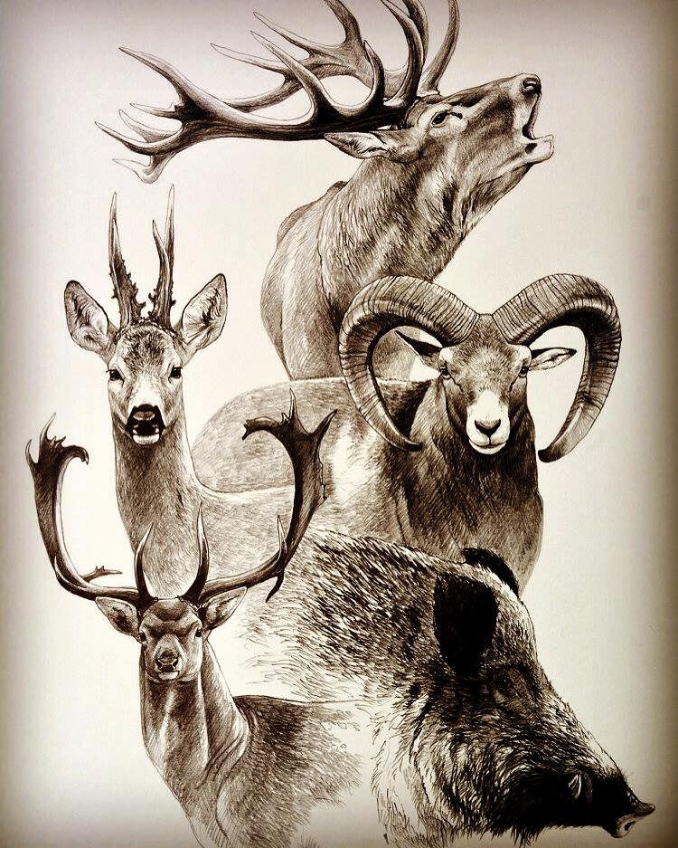

Tešíme sa na Vašu návštevu.

Vstupenka 25,00 € ( Konzumné 20,00€ Vstupné 5,00€ )

